Об утверждении итогов окружных
соревнований «Спортивное многоборье»

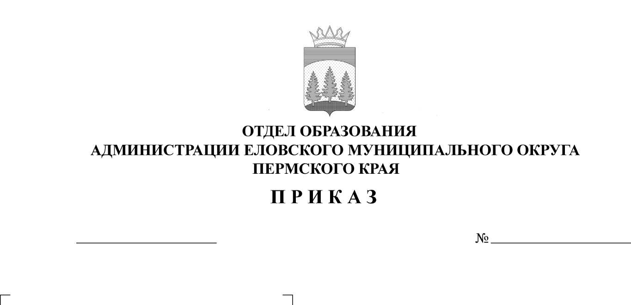
9
15.01.2024

В соответствии с планом работы и в целях совершенствования физической подготовки учащихся, выявления сильнейших команд, пропаганды здорового образа жизни 13 января 2024 г. состоялись окружные командные соревнования «Спортивное многоборье» среди обучающихся 1-4 классов Еловского муниципального округа. На основании вышеизложенного,
ПРИКАЗЫВАЮ:
1. Утвердить итоги окружных соревнований «Спортивное многоборье» (Приложение).
2. Наградить команды, победителей и призеров грамотами.
3. Руководителям образовательных учреждений рекомендовать:
3.1. проанализировать итоги участия в окружных соревнованиях;
3.2. поощрить педагогов, подготовивших победителей и призеров соревнований.
4. Приказ Отдела образования администрации Еловского муниципального округа Пермского края от 22 ноября 2023 г. № 206 «О проведении окружных спортивных соревнований школьников «Спортивное многоборье» с контроля снять.

Заведующий В.Н. Пономарева

УТВЕРЖДЕНЫ
приказом
Отдела образования
администрации Еловского
муниципального округа
Пермского края
от 15.01.2024 № 9

ИТОГИ
окружных соревнований «Спортивное многоборье»

В соревнованиях приняли участие 58 обучающихся из 6-и образовательных учреждений Еловского муниципального округа – Еловской СОШ, Сугановской СОШ, Дубровской СОШ, Начальной школы-детского сада № 3, Брюховской ООШ им. И.И. Злыгостева, Крюковской ООШ.
Соревнования прошли на территории Еловской СОШ.
1. Итоги командного первенства среди 1-4 классов:
Команда | Игра «Вышибалы» | Дартс | Кольцеброс | Очки | Место
Школа-сад № 3 | 2 | 1-1 | 2 | 6 | 2
Брюховская ООШ им. И.И. Злыгостева | 3 | 4-3 | 2 | 12 | 5
Еловская СОШ (А) | 1 | 1-1 | 1 | 4 | 1
Крюковская ООШ | 4 | 2-4 | 4 | 14 | 7
Сугановская СОШ | 2 | 3-2 | 3 | 10 | 4
Сугановская СОШ (КР) | 1 | 4-3 | 4 | 12 | 5
Дубровская СОШ | 4 | 2-4 | 3 | 13 | 6
Еловская СОШ (Б) | 3 | 3-2 | 1 | 9 | 3

Еловская СОШ (А) – I место
Школа-сад №3 – II место
Еловская СОШ (Б) – III место

2. Этап «Гонка ГТО»:
Команда | Время | Место
Школа-сад № 3 | 15,11 | 2
Брюховская ООШ им. И.И. Злыгостева | 18,19 | 5
Еловская СОШ (А) | 16,34 | 4
Крюковская ООШ | 26,41 | 7
Сугановская СОШ | 24,35 | 6
Сугановская СОШ (КР) | 14,58 | 1
Дубровская СОШ | 27,24 | 8
Еловская СОШ (Б) | 16,31 | 3

3. Личное первенство на этапе «Гонка ГТО»:
Мальчики:
1 место - Физлиахметов Богдан (Дубровская СОШ)
2 место - Кутин Илья (Еловская СОШ)
3 место - Посников Тимофей (Сугановская СОШ)
Девочки:
1 место - Горшкова Софья (Еловская СОШ)
2 место - Дорофеева Юлия (Школа-сад№3)
3 место - Мухина Варвара (Сугановская СОШ)

